|  |
| --- |
| Università degli Studi di Salerno  **Corso di Ingegneria del Software** |

**e-Wine  
Rad:v1.1**

**Versione 1.1**



Data: 04/11/2017

Top Manager:

|  |
| --- |
| Professore |
| Prof. De Lucia Andrea |
| Prof.ssa Francese Rita |

Partecipanti**:**

|  |  |
| --- | --- |
| Nome | Matricola |
| Sciretta Francesco | 0512102908 |
| Napolitano Felice | 0512102428 |
| Del Gaudio Giovanni | 0512102430 |

|  |  |
| --- | --- |
| Scritto da: | Del Gaudio Giovanni  Sciretta Francesco  Napolitano Felice |

Storico delle revisioni

|  |  |  |  |
| --- | --- | --- | --- |
| Data | Versione | Descrizione | Autore |
| 04/11/2017 | 1.1 | Creazione del documento | Sciretta Francesco  Del Gaudio Giovanni  Napolitano Felice |

**1.Introduzione**

**Scopo del sistema**

La nostra proposta si basa sulla realizzazione di un sito web “e-Wine” volto alla vendita all’ingrosso e al dettaglio, a privati o ad attività commerciali, di vini.

Il sito oltre a vendere singole bottiglie (con proprietario il sito stesso), permetterà agli utenti registrati di vendere i loro vini certificati con una trattenuta in percentuale da parte dello stesso sito web e quindi dal proprietario del sito.

* 1. **Ambito del sistema**

e-Wine è un sistema Web-based che permette di vendere vini, consentendo a privati e non di vendere il loro vino certificato.

e-Wine permette di effettuare diverse azioni volte all'efficienza e alla facile usabilità, in modo da permettere ai venditori una gestione facilitata dei prodotti messi in vendita.

Gli Utenti, utilizzatori finali di e-Wine, sono sia venditori che compratori stessi. Ogni account ha delle credenziali di accesso e alcuni dati di riferimento riguardo l’utente stesso quali il nome, il cognome, l’username.

e-Wine propone operazioni interessanti e sofisticate ma al contempo user-friendly, grazie a un’interfaccia intuitiva che permette anche agli utenti meno esperti di effettuare operazioni complesse con semplici passaggi.

**1.3. Obiettivi e criteri di successo del progetto**

Il progetto ha i seguenti obiettivi:

●Aggiunta di un prodotto: l’aggiunta di prodotti a store gestiti dall’utente tramite un form di inserimento;

●Visualizzazione lista prodotti: l’utente visualizza la lista dei prodotti.

Il progetto è considerabile come completo se vengono rispettati i punti riportati di seguito:

●Le funzionalità aggiuntive sono integrate con successo e funzionanti;

●I requisiti di performance sono rispettati;

●La consegna avviene entro i limiti di tempo previsti;

**1.4. Definizioni, acronimi e abbreviazioni**

●e-Wine: Nome del sistema in sviluppo

●Store: piattaforma di destinazione interna al sistema in sviluppo per i prodotti gestiti da uno degli attori;

●Utente: attore del sistema che effettua operazioni di aggiunta/rimozione di prodotti;

●Amministratore: attore del sistema che si occupa della gestione e della manutenzione;

●Responsabile: attore del sistema che si occupa dell'amministrazione degli utenti;

●Fornitore: entità da cui è possibile prelevare i prodotti da vendere sugli Store;

●Login: attività di accesso all’account;

●Logout: attività di uscita dell'account connesso;

●Fact-checking: processo di verifica e controllo di quanto dichiarato dall'utente che vuole registrarsi al sistema;

●User-friendly: aggettivo utilizzato per definire un software di facile utilizzo anche perpersone non esperte nell’utilizzo del computer;

8

**1.5. Riferimenti**

●*B.Bruegge, A.H. Dutoit, Object Oriented Software Engineering - Using UML, Patternsand Java, Prentice Hall, 3rd edition, 2009*

**1.6. Panoramica**

E-Wine è un software web-based che verrà utilizzato per la compravendita online dei vini.

Il sistema deve consentire:

●Registrazione di utenti;

●Gestire store;

●Aggiunta prodotti;

**2.Sistema corrente**

E-Wine è un software Web-Based che si propone di offrire ai propri utenti l’opportunità di comprare e vendere vino.

Attualmente il software consente di comprare e vendere prodotti.

Più precisamente consente di scegliere su quanti e quali e-commerce caricare, oppure andare a modificare i propri prodotti in modo pratico e veloce su un’unica interfaccia.

Si tratta quindi di semplificare la gestione del proprio commercio elettronico, inteso come: l’insieme dei prodotti offerti e la gestione distribuire questi prodotti.

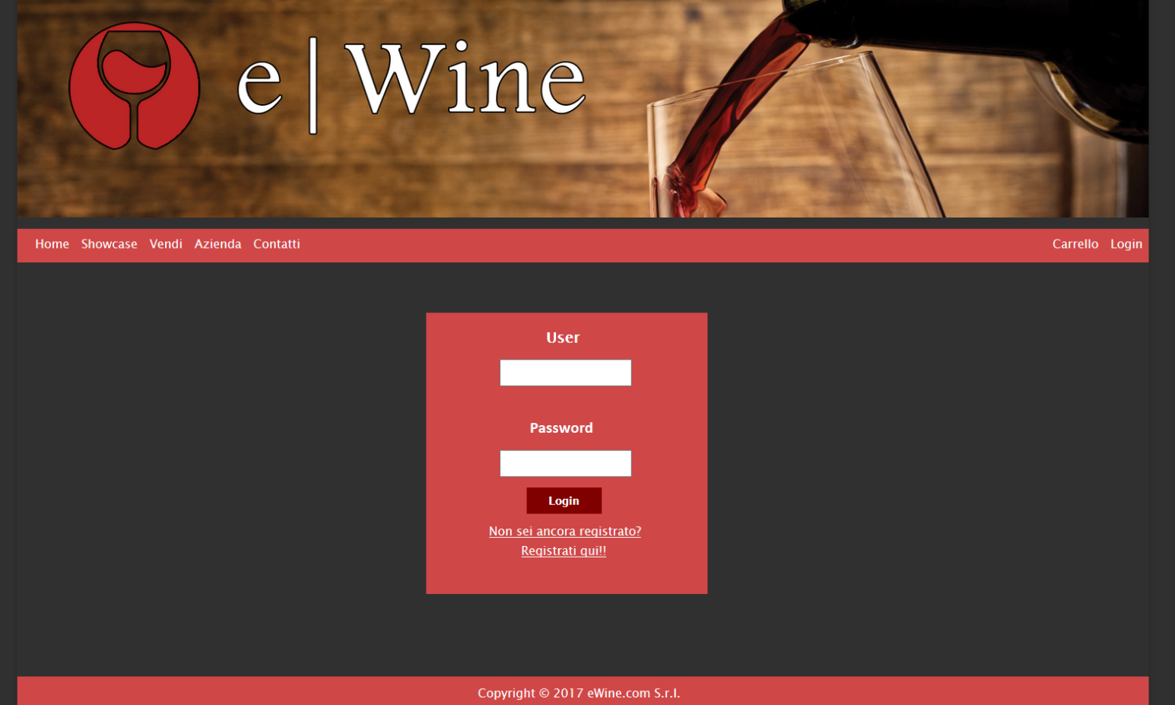

Nella Home page è possibile effettuare il login con le proprie credenziali previa registrazione.

Se si effettua il login come utente il sistema mostrerà la Homepage personale dove sarà possibile visualizzare i prodotti.

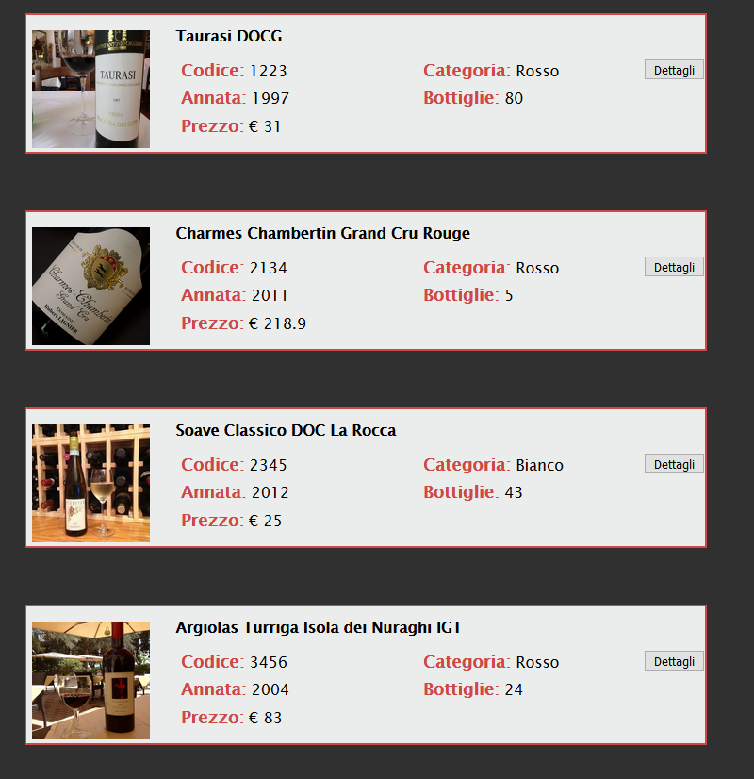

Effettuando l’accesso come Amministratore l’interfaccia è la medesima, ma con funzionalità aggiuntive che gli consentono la gestione degli utenti.

Come la visualizzazione di un elenco di tutti gli utenti attualmente registrati al sistema e in più l’aggiunta di un nuovo utente.

Il sistema tiene anche traccia di tutti gli acquirenti in qualità di clienti per tracciare le vendite effettuate.

**3.Sistema Proposto**

**3.1 Panoramica**

E-Wine è un sistema progettato per chi possiede attività commerciali quali ristoranti, alberghi e in generale punti ristoro che offrono ai loro clienti un ampia gamma di Vini. Il sistema proposto fornisce agli utenti la possibilità di arricchire l’inventario di e-Wine o aggiungere nuovi prodotti.

Gli utenti saranno di tre tipi: amministratore, responsabile, utente.

L’utente di base ha la possibilità di:

●Fare richiesta di account autonomamente

●Accedere alla propria interfaccia utilizzando le proprie credenziali

●Gestire i propri prodotti aggiungendone dei nuovi

●Visualizzare e cercare i prodotti

Il sistema proposto permetterà inoltre all’utente di aggiungere i suoi prodotti riempiendo un template dove verranno specificate le sue caratteristiche.

Il responsabile oltre alle funzioni dell’utente base ha la possibilità di:

●Gestire le richieste di aggiunta prodotti degli utenti valutando se accettare o meno.

●Gestire le richieste di rimozione e di modifica dei prodotti.

L’amministratore gode invece di tutti i privilegi sulla piattaforma. Può quindi accedere a tutte le funzionalità dell’utente e del responsabile. Inoltre ha la possibilità di:

● eliminare i prodotti

3.2 REQUISITI FUNZIONALI

|  |  |  |
| --- | --- | --- |
| Categoria | Id | Priorità |
| Gestione Autenticazione | RF_0 | Alta |
| Gestione Account | RF_1 | Media |
| Gestione Registrazione | RF_2 | Media |
| Gestione Prodotti | RF_3 | Alta |
| Gestione Store | RF_4 | Alta |

RF 0 - Gestione Autenticazione

Questa funzionalità, uguale per i 3 diversi attori, raccoglie tutte le informazioni per gestire  
l’autenticazione degli utenti su e-Wine. Nello specifico:

RF 0.1 - Log-in:

Questa funzionalità permette di effettuare l’accesso al sistema con le  
proprie credenziali per poi sfruttare le funzionalità che si hanno a disposizione.

Attore: Amministratore

RF 0.1.1:

Questa funzionalità permetterà l’accesso al sistema che presenterà la  
schermata di competenza per l’amministratore e le relative funzionalità privilegiate.

Attore: Utente

RF 0.1.2:

Questa funzionalità permetterà di compiere l’accesso al sistema per poi sfruttare le funzionalità base del semplice utente.

RF 0.2 Log-out:

Questa funzionalità permette di uscire dal sistema.

RF 1- Gestione Account

Questa funzionalità raccoglie tutte le operazioni per gestire l'account.  
Queste funzionalità sono comuni a tutte le tipologie di attori a meno di eventuali di specifiche.

RF 1.1 - Recupera password:

questa funzionalità permette all’utente di recuperare la  
password.

RF 1.2 - Modifica password:

questa funzionalità permette all’utente di modificare la  
password.

RF 1.3 - Modifica dati personali:

questa funzionalità permette all’utente di modificare le  
proprie credenziali o dati di riferimento.

RF 1.4 - Visualizza Profilo Personale:

questa funzionalità permette la visualizzazione  
delle credenziali d’accesso e dati di riferimento proprie dell’utente

Attore: Responsabile

RF 1.5 - Visualizza Richieste: questa funzionalità permette al Responsabile di visualizzare le richieste eseguite dagli utenti.

RF 1.7 - Gestisce Richieste: questa funzionalità permette al responsabile di gestire ,dopo aver effettuato opportuni controlli di validità dei dati immessi dall’utente, le future richieste di spedizione.

4. Requisiti Non Funzionali

4.1 RNF 1 - Usabilità

Il sistema deve essere facilmente apprendibile (l’utente deve essere in grado di interagire con il sistema e padroneggiare le funzionalità in modo rapido), deve essere flessibile e robusto (l’utente deve essere in grado di capire quando ha successo nel perseguire i suoi obiettivi nel sistema).

● Il sistema deve essere quindi di immediata interpretazione da parte dell’utente mostrando ogni operazione disponibile per ogni contesto preoccupandosi di sostituire il linguaggio dei comandi con la manipolazione di oggetti visibili e facilmente riconoscibili dall’utente come pulsanti opportunamente etichettati.

● Il sistema si preoccuperà deve fornire un feedback immediato all’utente delle azioni che compie in modo da rendere chiaro quali effetti hanno sul sistema.

4.2 RNF 2 - Affidabilità

Il sistema è basato su un database relazionale, ha un’architettura Client-Server. I componenti devono essere affidabili ed essere in grado di poter mantenere i propri dati anche in caso di guasti (problemi elettrici, guasti dell'hardware, attacchi informatici, problemi legati al browser, ecc.).Il sistema dev’essere attivo 24 ore su 24. Il software sarà in grado di rispondere alla maggior parte di manomissioni o intrusioni irregolari. Le tecniche utilizzate sono basate prevalentemente su una ‘login’, la quale permette il riconoscimento dell’utente.

Per quanto riguarda i permessi, quest’ultimi verranno adeguatamente distribuiti sulla base del grado di importanza e responsabilità degli Utenti. In particolare un amministratore avrà i massimi permessi poiché ha facoltà di utilizzare qualsiasi tipo di funzione disponibile, mentre un responsabile avrà dei vincoli da rispettare, ovvero ha la facoltà di utilizzare qualsiasi tipo di funzione disponibile solo sugli utenti che gestisce, infine un utente amministratore ha la facoltà di utilizzare particolari funzioni disponibili relative alla manipolazione di alcuni oggetti presenti nel DB.

4.3 RNF 3 - Performance

Il sistema deve essere reattivo per le operazioni più immediate come il caricamento statico di un prodotto, mentre per il caricamento dei prodotti in maniera massiva deve avere dei tempi di risposta ragionevoli nell’ordine della decina di secondi, ma essendo un sistema web molto dipenderà dalla qualità della connessione e della congestione della rete sul sistema online. Inoltre deve poter gestire senza rallentamenti circa 500 utenti collegati simultaneamente che effettuano le operazioni più disparate, dalla visualizzazione, alla ricerca e caricamento di prodotti.

4.4 RNF 4 - Manutenibilità

e-Wine avrà un Amministratore che potrà ampliare e modificare le funzionalità già esistenti in e-Wine suddivise in moduli in modo da garantire il riuso del codice per operazioni simili. Grazie alla documentazione che verrà prodotta si garantirà una progettazione che seguirà i principi dell’ingegneria del software in modo che la manutenibilità sia garantita. Inoltre per il primo anno di vita del software si garantirà un intervento puntuale per la risoluzione di problemi tramite bugfix.

4.5 RNF 5 - Implementazione

La parte *back-end* del sistema è stato realizzato utilizzando il linguaggio JavaScript eseguito su piattaforma Tomcat-Apache. Per i dati utente e i dati di ogni singolo prodotto viene utilizzato il DBMS relazionale MySQL. La parte *front-en*d è stata realizzata utilizzando il linguaggio di markup HTML5, i fogli di stile CSS3, Bootstrap 3, JQuery.

# Modelli di Sistema

# 2.0.1 Login al Sito

|  |  |
| --- | --- |
| Nome Scenario | login |
| Istanze Attori  Partecipanti | Francesco: Utente |
| **Flusso degli eventi** | 1. Francesco vuole cercare il suo vino ideale al miglior prezzo. Così apre il sito e-Wine e si ritroverà nel home page principale. 2. Avendo già registrato il proprio account apre la pagina contente il Form per l’immissione delle credenziali personali per accedere al sito. 3. Francesco inserisce le credenziali ,ID e password, negli appositi campi, conferma i dati inseriti tramite un pulsante “Accedi” e attende di essere reindirizzato alla sua pagina personale. |

# 2.0.2 Logout al Sito

|  |  |
| --- | --- |
| Nome Scenario | Logout |
| Istanze Attori  Partecipanti | Francesco: Utente |
| **Flusso degli eventi** | 1. Francesco utente di e-Wine decide che, dopo aver terminato l’acquisto del suo vino preferito, è giunto al momento di uscire dal sito. 2. Francesco apre il menù per la gestione del proprio account. 3. Francesco clicca sulla voce Logout, esce dal sito, che lo reindirizza alla pagina di home. |

# 2.0.1 Registrazione al Sito

|  |  |
| --- | --- |
| Nome Scenario | RegistrazioneUtente |
| Istanze Attori  Partecipanti | Giovanni: Utente |
| **Flusso degli eventi** | 1. Giovanni è interessato ad un vino pregiato ad un prezzo economico, quindi si iscrive su e-Wine. 2. Accede quindi all’indirizzo della piattaforma indicando di voler creare il proprio account. 3. Compila il template inserendo i propri dati. 4. Giovanni quindi procede nella sua registrazione cliccando sull’apposito bottone “Registra”. 5. La sua richiesta è stata inoltrata ad un responsabile che valuterà la sua richiesta. |

# 2.0.2 Cercare Prodotto

|  |  |
| --- | --- |
| Nome Scenario | CercareProdotto |
| Istanze Attori  Partecipanti | Francesco: Utente |
| **Flusso degli eventi** | 1. Francesco vuole cercare il suo vino ideale al miglior prezzo. Così apre il sito e-Wine e si ritroverà nel home page principale. 2. Il sito mostra un campo di testo nel quale è possibile digitare l’etichetta del vino ( es: L’Atto) che si vuole cercare. 3. Una volta digitato l’etichetta del vino, Francesco preme il bottone “Cerca ”. 4. Il sito mostra una nuova finestra con all’interno l’etichetta di vino scelto le caratteristiche e il suo prezzo. |

**2.0.3 Aggiunta Prodotto Ai Preferiti**

|  |  |
| --- | --- |
| **Nome Scenario** | AggiungiProdottoaipreferiti |
| Istanze Attori  Partecipanti | Giovanni: Utente |
| Flusso degli eventi | 1. Giovanni vuole cercare il suo vino ideale al miglior prezzo. Così apre il sito e-Wine e si ritroverà nel home page principale. 2. Il sito mostra un campo di testo nel quale è possibile digitare l’etichetta di vino ( es: barberesco) che si vuole cercare. 3. Una volta digitato l’etichetta di vino Giovanni preme il bottone “Cerca”. 4. Il sito mostra una nuova finestra con all’interno l’etichetta di vino cercata, le caratteristiche e il suo prezzo. 5. Ora è possibile aggiungere il vino cercato ai “Preferiti” semplicemente premendo il bottone “Aggiungi ai preferiti”. 6. Il sito informa Giovanni che l’operazione è andata a buon fine. |

# 2.0.4 Eliminare Prodotti Dai Preferiti

|  |  |
| --- | --- |
| Nome Scenario | EliminareProdottiDaiPreferiti |
| Istanze Attori  Partecipanti | Giovanni: Utente |
| Flusso degli eventi | 1. Giovanni vuole cercare il suo vino ideale al miglior prezzo. Così apre l’applicazione il sito e-Wine e si ritroverà nel home page principale. 2. Il sito mostra sulla sinistra un menu a tendina. 3. Giovanni premendo il menu a tendina sulla sinistra e selezionando la voce “Preferiti” entrerà in una nuova schermata. 4. Il sito mostra un elenco di vini preferiti salvati dall’utente Giovanni. 5. Giovanni seleziona il vino che vuole eliminare e preme il pulsante “Elimina”. 6. Il sito informa Giovanni che l’operazione è andata a buon fine. |

# 2.0.5 RimozioneAccount

|  |  |
| --- | --- |
| Nome Scenario | RichestaRimozioneAccount |
| Istanze Attori  Partecipanti | Felice: Amministratore  Francesco: Utente |
| **Flusso degli eventi** | 1. Francesco utente di e-Wine decide di interrompere le funzioni offerte dal sito. 2. Accede alla Home Page di e-Wine essendo già registrato al sito ,inserisce username e password negli appositi campi, conferma i dati inseriti tramite un pulsante e aspetta di essere reindirizzato alla sua pagina Utente. 3. Francesco si reca nella propria area Utente in alto a destra del menù. 4. Il sito e-Wine mostra a Francesco le info dell’account. Tra tutte le info vi è anche l’opzione di eliminazione account. 5. Francesco dopo aver fatto alcune considerazioni decide di cancellare il suo account e tutto ciò associato ad esso quindi preme il tasto “Rimuovi Account”. 6. Inserisce i propri dati come ID e Password e dà conferma della cancellazione. 7. e-Wine avvisa con un messaggio a Francesco che la sua richiesta sarà presa in considerazione da un responsabile. 8. La richiesta di eliminazione arriva al responsabile 9. Il responsabile in questione , Felice analizza la richiesta dell’utente e approva la cancellazione. 10. All’utente richiedente la cancellazione viene spedita una mail contente la conferma di rimozione dell’account. 11. L’utente Francesco viene cancellato dal sito di e-Wine. |

# 2.0.7 Spedizione dei Prodotti

|  |  |
| --- | --- |
| Nome Scenario | SpedizioneProdotti |
| Istanze Attori  Partecipanti | Francesco: Utente  Giovanni : Responsabile |
| **Flusso degli eventi Utente** | 1. Francesco utente di e-Wine decide di acquistare un prodotto . 2. Si logga e si reca nella pagina relativa ai prodotti in vendita 3. Sceglie il prodotto da acquistare e consulta le informazioni di quest’ultimo. 4. Una volta consultato, seleziona la quantità del prodotto e, successivamente, pigia il tasto acquista 5. Questa azione lo porterà nella pagina relativa al pagamento. 6. Una volta effettuato il pagamento, riceverà le informazioni relative alla spedizione. |
| **Flusso degli**  **eventi responsabile** | 1.Giovanni responsabile del sito riceve il pagamento da parte dell’utente.  2.Procede a prelevare il prodotto dal magazzino  e ,lo prepara per la spedizione  3.Fornisce il Tracking all’utente. |

# 2.0.6 Aggiunta dei Prodotti

|  |  |
| --- | --- |
| Nome Scenario | AggiuntaProdottoManuale |
| Istanze Attori  Partecipanti | Felice : Amministratore  Giovanni: Utente |
| Flusso degli eventi Utente | 1. Giovanni ha intenzione di aggiungere un prodotto sul sito e-Wine. 2. Giovanni accede alla schermata di login del sito, essendo registrato inserisce negli appositi campi username e password ed accede alla home page. 3. Giovanni selezionando il campo “Nuovo” nel menù offerto dal sito seleziona “Aggiunta Prodotto”. 4. e-Wine reindirizza Giovanni alla pagina di “Gestione Prodotto”. 5. Compila i campi per la descrizione del prodotto e preme il pulsante “Salva” 6. e-Wine aggiunge il prodotto alla lista dei prodotti disponibili all’amministratore. |
| Flusso degli  Eventi Admin | 1. Felice amministratore del sito , effettua il login su e-Wine. 2. Accede alla sezione relativa alla gestione dei prodotti inseriti dagli utenti. 3. Verifica la veridicità dei dati inseriti dagli utenti relativi ai prodotti inseriti. 4. Una volta verificato decide se rifiutare o accettare il prodotto. |

Casi d’uso

UC_0 Gestione autenticazione

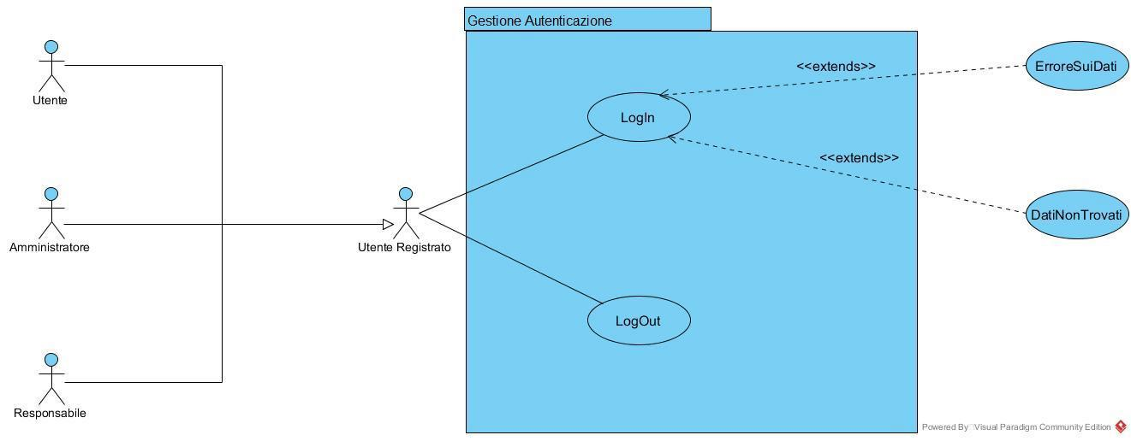

|  |  |
| --- | --- |
| ID | UC_0.1 |
| Nome Use Cases | Login |
| Partecipanti | Utente registrato |
| Condizione d’ingresso | L’utente registrato si collega al sistema |
| Flusso di eventi | Utente Sistema  Il sistema mostra la home  page contenente un form  costituito da due campi  “Username”e”Password”,  L’utente registrato inserisce  negli appositi campi dei  form, le informazioni  personali e le sottomette al  sistema premendo sul tasto  “Login”.  Il sistema verifica le  credenziali inserite  dall’utente registrato, se  sono corrette il sistema lo  reindirizza alla home page  personale,altrimenti segnala  un errore |
| Condizione d’uscita | L’utente registrato ha effettuato correttamente l’accesso al sistema |
| Eccezioni | UC_0.3 Dati non trovati  UC_0.4 Errore sui dati |
| Requisiti di qualità |  |

|  |  |
| --- | --- |
| ID | UC_02 |
| Nome Use Case | LogOut |
| Partecipanti | Utente Registrato |
| Condizioni d’ingresso | L’utente registrato ha eseguito lo UC_0.1 in modo corretto e si trova all’interno del sistema |
| Flusso di eventi | Utente Sistema  Nella Homepage personale  dell’utente registrato, in alto  a destra, il sistema mostra  un bottone per la gestione  del proprio account, tra le  diverse funzionalità vi è il  bottone “Logout”.  L’utente registrato, per  effettuare l’uscita dal  sistema, preme il bottone  “Logout”.  Il sistema mostra un  messaggio che conferma  l’uscita dal sistema e  reindirizza l’utente registrato  alla home page del sistema. |
| Condizione d’uscita | l’utente registrato effettua con successo l’uscita dalsistema |
| Eccezioni |  |
| Requisiti di qualità |  |

|  |  |
| --- | --- |
| ID | UC_0.3 |
| Nome Use Case | DatiNonTrovati |
| Partecipanti | Utente Registrato |
| Condizione d’ingresso | L’utente registrato è all’interno del sistema, più precisamente si trova nella pagina in cui deve inserire i dati. |
| Flusso di eventi | Utente Sistema  Il sistema confronta i dati  ricevuti in input dall’utente  registrato con quelli presenti  nel database. Viene  riscontrato un errore in  quanto i dati inseriti non  risultano essere presenti  all’interno del database. Il  sistema mostra il  messaggio di errore “Dati  non trovati”.  L’utente registrato  visualizza il messaggio  d’errore. |
| Condizione d’uscita | L’utente registrato ha la possibilità di reinserire i dati. |
| Eccezioni |  |
| Requisiti di qualità |  |

|  |  |
| --- | --- |
| ID | UC_0.4 |
| Nome Use Case | ErroreSuiDati |
| Partecipanti | Utente Registrato |
| Condizione d’ingresso | L’utente registrato è all’interno del sistema, più precisamente si trova nella pagina in cui deve inserire i dati. |
| Flusso di eventi | Utente Sistema  Il sistema confronta i dati  ricevuti in input dall’utente  registrato con quelli presenti  nel database. Viene  riscontrato un errore in  quanto i dati inseriti sono  scorretti sul piano sintattico.  Il sistema mostra il  messaggio di errore “Errore  sui dati”.  L’utente registrato  visualizza il messaggio  d’errore. |
| Condizione d’uscita | L’utente registrato ha la possibilità di reinserire i dati. |
| Eccezioni |  |
| Requisiti di qualità |  |

UC_1.1 Gestione Utenti

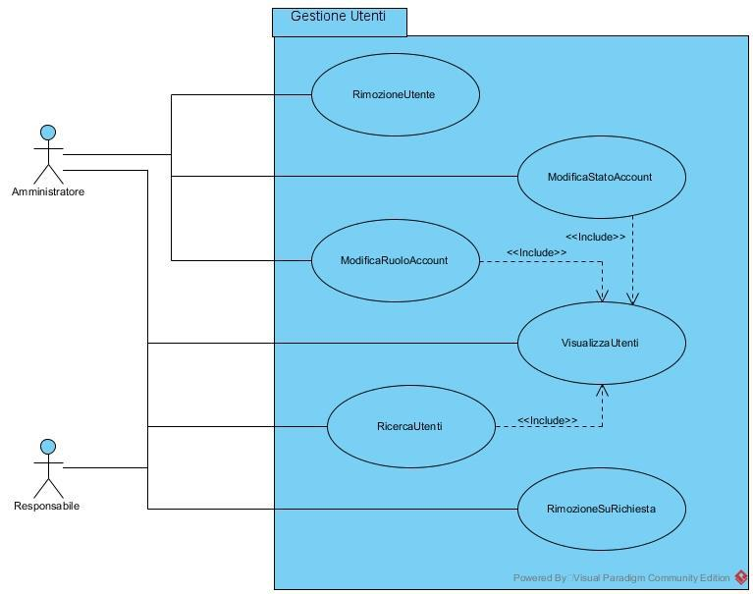

|  |  |
| --- | --- |
| ID | UC_1.2 |
| Nome Use Case | modificaPassword |
| Partecipanti | Utente loggato |
| Condizione d’ingresso | Gli utenti si trovano nel loro profilo personale tramite il UC_1.1. |
| Flusso di eventi | Utente Sistema  Il sistema mostra all’utente  il proprio profilo personale.  L’utente preme sul pulsante  “Modifica Password”.  Il sistema reindirizza  l’utente ad un form in cui  inserire “password  precedente”, “nuova  password” e “conferma  nuova password” con due  pulsanti “Conferma  password” e “Annulla”.  L’utente completa il form e  clicca il pulsante “Conferma  password”.  Il sistema riceve la richiesta  e notifica l’avvenuta  modifica con il messaggio  “Password modificata” |
| Condizione d’uscita | ●Il sistema modifica la password  OR  ●L’utente preme il pulsante “Annulla” |
| Eccezioni | UC_0.4 Errore Sui Dati |
| Requisiti di qualità |  |

|  |  |
| --- | --- |
| ID | UC_1.4 |
| Nome Use Case | recuperoPassword |
| Partecipanti | Utente, Responsabile |
| Condizione d’ingresso | Gli utenti si collegano alla pagina di login e clicca sul collegamento per il recupero della password. |
| Flusso di eventi | Utente Sistema  Il sistema mostra una  casella di input in cui  inserire l’e-mail di cui si  vuole recuperare la  password e 2 pulsanti,  “Recupera Password” e  “Torna alla schermata di  Login”.  L’utente, o il responsabile,  inserisce la propria e-mail e  preme sul pulsante  “Recupera Password”.  Il sistema riceve la richiesta  e indirizza l’utente in una  pagina con un messaggio di  avvenuta richiesta e un  messaggio che incita a  controllare la propria casella  postale.  Il sistema invia tramite e-mail  una nuova password  all’utente. |
| Condizione d’uscita | Il sistema invia all’utente la password temporanea |
| Eccezioni | UC_0.3 Dati Non Trovati  UC_0.4 Errore Sui Dati |
| Requisiti di qualità |  |

|  |  |
| --- | --- |
| ID | UC_1.5 |
| Nome Use Case | richiestaRimozioneAccount |
| Partecipanti | Utente |
| Condizione d’ingresso | L’utente è nel proprio profilo personale tramite il UC_1.1 |
| Flusso di eventi | Utente Sistema  Il sistema mostra  all’utente il proprio profilo  personale.  L’utente preme il pulsante  “Richiedi rimozione account”  Il sistema mostra il messaggio “Richiesta  inviata” all’utente e inoltra  la richiesta di rimozione  ad un responsabile. |
| Condizione d’uscita | La richiesta di rimozione è stata effettuata. |
| Eccezioni |  |
| Requisiti di qualità |  |

UC_2.0 Gestione Account

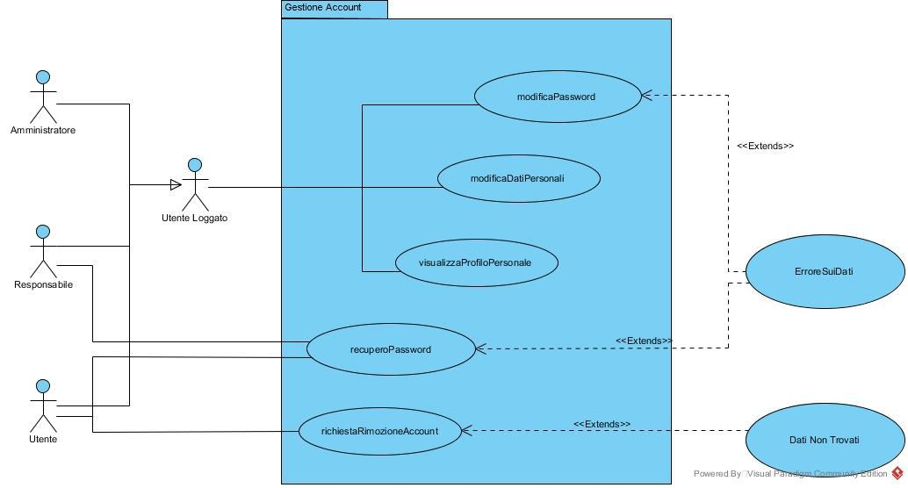

|  |  |
| --- | --- |
| ID | UC_2.1 |
| Nome Use Case | registrazione |
| Partecipanti | UtenteNonRegistrato |
| Condizione d’ingresso | L’utente si collega al sistema e accede alla funzionalità di registrazione su e-Wine. |
| Flusso di eventi | Utente Sistema  Mostra la schermata iniziale  che mostra due campi dove  inserire le proprie  credenziali e due bottoni:  “Accedi” e “Registra  account”.  L’utente prosegue  premendo sul tasto  “Registra nuovo  account”.  Il sistema visualizza un form  per la registrazione da  compilare con i suoi dati:  nome, cognome, codice  fiscale e recapiti. Inoltre  sono richieste informazioni  riguardo agli store che  intende gestire che saranno  oggetto di verifica da parte  del responsabile per  decidere se la richiesta  dell’account è valida o  meno.  L’utente compila il form  inserendo i propri dati e  quelli dello store che  intende gestire.  Il sistema mostra un  messaggio che informa  l’utente che la sua richiesta  verrà valutata e invia la  richiesta ad un  responsabile |
| Condizione d’uscita | La richiesta viene inviata correttamente al responsabile |
| Eccezioni | UC_0.4 ErroreSuiDatiRequisiti |
| Requisiti di qualità | Sicurezza: capacità di proteggere il sistema da accessi non autorizzati. |

|  |  |
| --- | --- |
| ID | UC_2.3 |
| Nome Use Case | gestioneRichieste |
| Partecipanti | Amministratore, Responsabile |
| Condizione d’ingresso | Il responsabile visualizza le richieste con UC_2.2 |
| Flusso di eventi  responsabile | Utente Sistema  Il sistema visualizza la  schermata contenente tutte le  richieste ancora in attesa  Il responsabile seleziona  dall’elenco la prima richiesta  di account  Il sistema visualizza i  dati inerenti a quella richiesta,  ossia nome, cognome,  username, e-mail, sesso,  nome, codice fiscale,  indirizzo e numero  di telefono.  Il responsabile verifica che l’utente sia idoneo alla piattaforma |
| Condizione d’uscita | ●La richiesta viene accettata dal responsabile, il sistemainvia le credenziali d’accesso all’utente  OR  ●La richiesta viene rifiutata dal responsabile che inviaall’utente un’e-mail contenente la comunicazione di esitonegativo e la relativa motivazione |
| Eccezioni | UC_0.3 DatiNonTrovati |
| Requisiti di qualità |  |

|  |  |
| --- | --- |
| ID | UC_3.1 |
| Nome Use Case | visualizzaProdotti |
| Partecipanti | UtenteLoggato |
| Condizione d’ingresso | L’utente si collega a e-Wine effettua il caso d’uso UC_0.1 |
| Flusso di eventi  Responsabile | Utente Sistema  Il sistema mostra nella  Home Page un Menù di  navigazione contenente  “Prodotti”.  L’utente loggato clicca sul  pulsante “Prodotti”.  Una volta selezionata la  voce “Prodotti” il sistema  mostra in una pagina la lista  di tutti i prodotti presenti nel  sistema, inseriti  precedentemente,  contenente il “Numero  Prodotto”, “Foto”, ”Nome  Prodotto”, Url Prodotto”,  ”Prezzo”, “Azioni”. |
| Condizione d’uscita | I prodotti del sistema vengono visualizzati. |
| Eccezioni |  |
| Requisiti di qualità |  |

|  |  |
| --- | --- |
| ID | UC_3.3 |
| Nome Use Case | aggiuntaManuale |
| Partecipanti | Utente Loggato |
| Condizioni d’ingresso | L’utente si collega a e-Wine effettua il caso d’uso UC_0.1. |
| Flusso di eventi | Utente Sistema  Il sistema mostra all’utente  loggato il tasto Nuovo.  L’utente loggato seleziona  Nuovo.  Il sistema risponde mostrando  una schermata nella quale  inserire i dati del  prodotto  L’utente Loggato inserisce  i dati del prodotto  L’utente Loggato controlla  che tutti i campi sono stati  riempiti adeguatamente e  conferma il tutto  premendo su  “Inserisci”.  Il sistema prende in carico  la richiesta e il responsabile  verificherà la veridicità  dei dati inseriti  dall’utente |
| Condizioni d’uscita | ●Il prodotto è stato inserito  OR  ●L’utente loggato chiude il form per l’inserimento |
| Eccezioni | UC_0.4 Errore sui dati |
| Requisiti di qualità | Correttezza: il sistema deve garantire che i dati siano sintatticamente corretti. |

|  |  |
| --- | --- |
| ID | UC_3.4 |
| Nome Use Case | rimozioneProdotto |
| Parecipanti | Utente Loggato |
| Condizione d’Ingresso | L’utente di e-Wine effettua il caso d’uso UC_3.1.  OR  L’utente di e-wine effettua il caso d’uso UC_3.8. |
| Flusso di eventi | Utente Sistema  L’utente loggato seleziona  uno o più prodotti  presenti nella lista  e clicca sul pulsante  “Elimina Selezionati”.  Il sistema mostra  nella schermata relativa  ai prodotti un pulsante  “Elimina Selezionati”.  Il sistema mostra nella  schermata due pulsanti  “Conferma” e “Chiudi”.  Il sistema elabora le  informazioni e rimuove  i prodotti selezionati. |
| Condizione d’uscita | Prodotti selezionati sono stati eliminati.  OR  L’utente loggato chiude la finestra dell’eliminazione deiprodotti selezionati. |
| Eccezioni |  |
| Requisiti di qualità |  |

*modifica prodotto

|  |  |
| --- | --- |
| ID | UC_3.8 |
| Nome Use Case | ricercaProdotti |
| Partecipanti | Utente Loggato |
| Condizione d’ingresso | L’utente effettua il caso d’uso UC_3.1. |
| Flusso di eventi | Utente Sistema  Il sistema mostra nella  pagina relativa ai  prodotti una barra  ed un pulsante di ricerca.  L’utente loggato inserisce  il nome del prodotto  all’interno della barra  e clicca sul pulsante  di ricerca  Il sistema mostra una  lista dei prodotti che  soddisfano i requisiti  della ricerca |
| Condizione d’uscita | La ricerca avviene con successo.  OR  Non viene trovato nessun elemento. |
| Eccezioni |  |
| Requisiti di qualità |  |

|  |  |
| --- | --- |
| ID | UC_3.13 |
| Nome Use Case | visualizzaProdottiInVendita |
| Partecipanti | Utente Loggato |
| Condizione d’ingresso | L’utente si collega a e-Wine effettua il caso d’uso UC_0.1. |
| Flusso di eventi | Utente Sistema    Il sistema mostra  nella Home Page  dell’utente loggato  i prodotti in vendita |
| Condizione d’uscita | L’utente naviga nelle altre pagine del sito. |
| Eccezioni |  |
| Requisiti di qualità |  |

|  |  |
| --- | --- |
| ID | UC_4.1 |
| Nome Use Case | VisualizzaUtenti |
| Patecipanti | Amministratore, Responsabile |
| Condizione d’ingresso | Gli utenti hanno effettuato l’accesso al sistema tramite il UC_0.1. |
| Flusso di eventi | Utente Sistema  L’utente accede alla  “gestione utenti” tramite  il menu a tendina  situato in alto a destra.  Per l’amministratore Il sistema  mostra in una tabella tutti gli  utenti iscritti sulla piattaforma,  per il responsabile mostra  una tabella contenente solo  gli utenti di cui lui è responsabile.  La tabella contiene il Nome  Utente, l’Username, il Ruolo  e lo Stato. |
| Condizione d’uscita | L’utente visualizza correttamente la tabella degli utenti |
| Eccezioni |  |
| Requisiti di qualità |  |

4.2 Sequence Diagram

SD_0 Gestione Autenticazione

SD_0.1 Login



SD_0.2 Logout



SD_0.3 DatiNonTrovati



SD_0.4 erroreSuiDati



SD_1 Gestione Account

SD_1.1 visualizzaProfiloPersonale



SD_1.2 modificaPassword



SD_1.3 modificaDatiPersonali

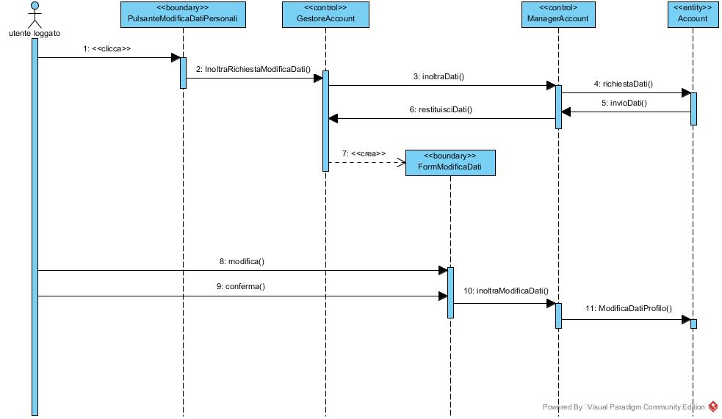

SD_1.4 recuperaPassword

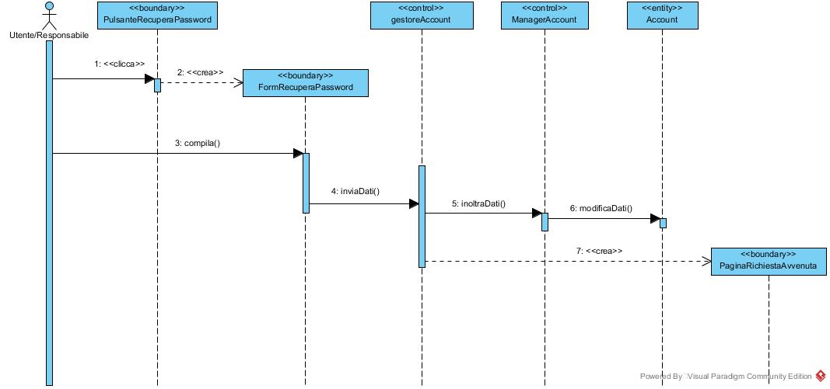

SD_2 - Gestione Registrazione

SD_2.1 registrazione

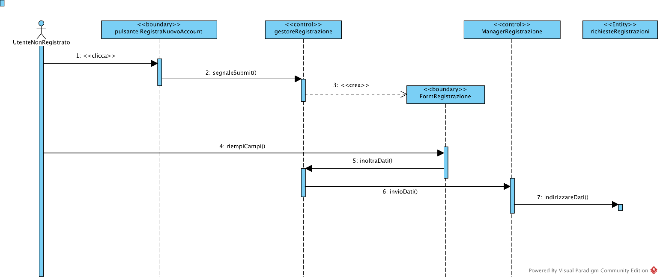

SD_2.2 visualizzaRichieste

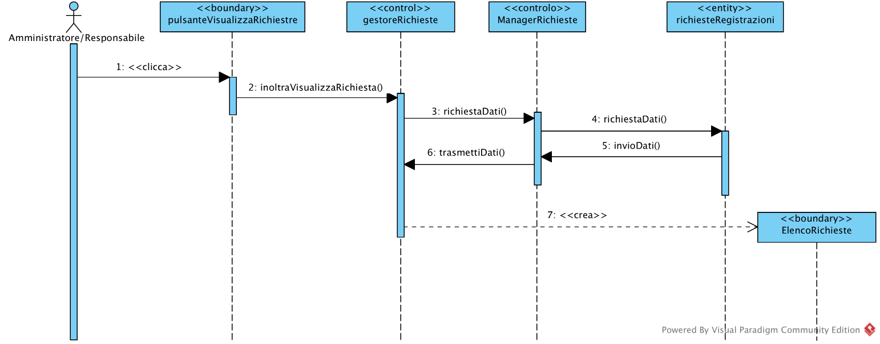

SD_3 - Gestione Prodotti

SD_3.1 visualizzaProdotti



SD_3.2 rimozioneProdotto

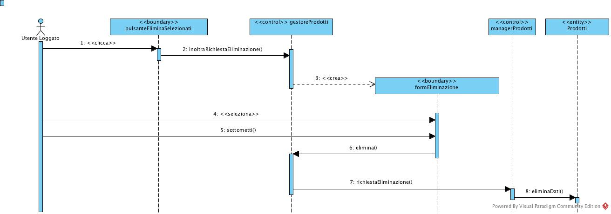

SD_3.3 ricercaProdotti

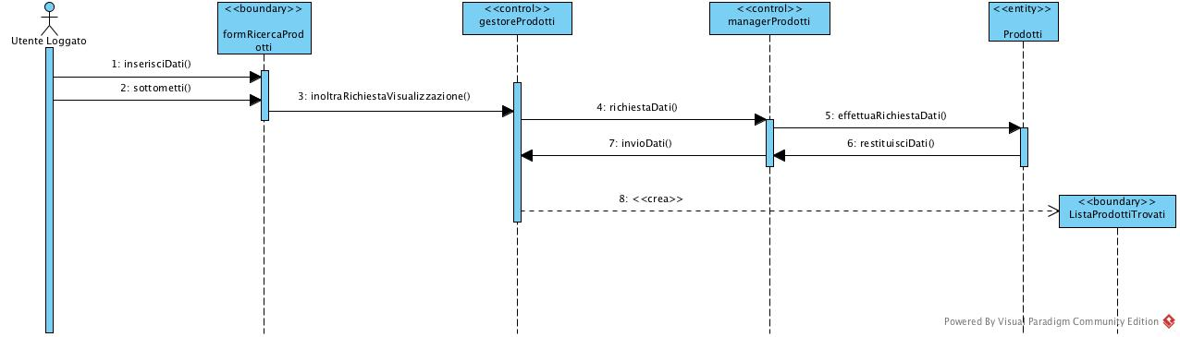

SD_4 - Gestione Utenti

SD_4.1 visualizzaUtenti



SD_4.2 rimozioneSuRichiesta

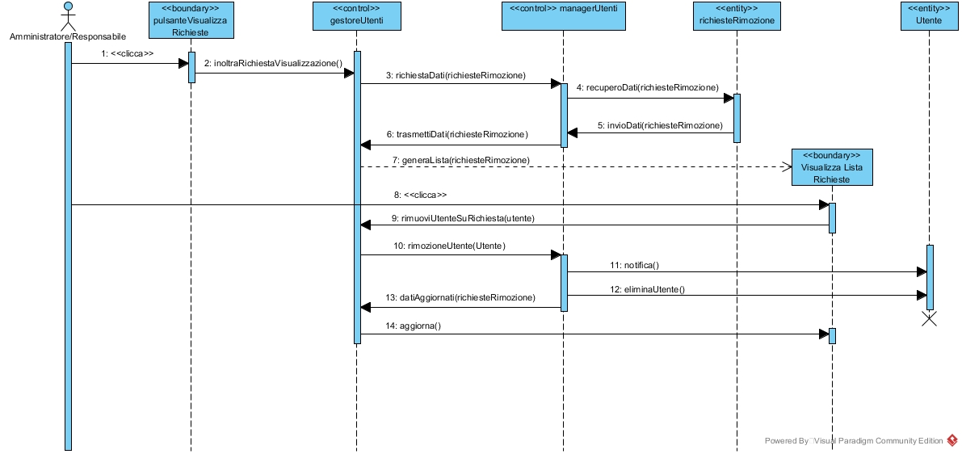

SD_4.3 rimozioneUtenti

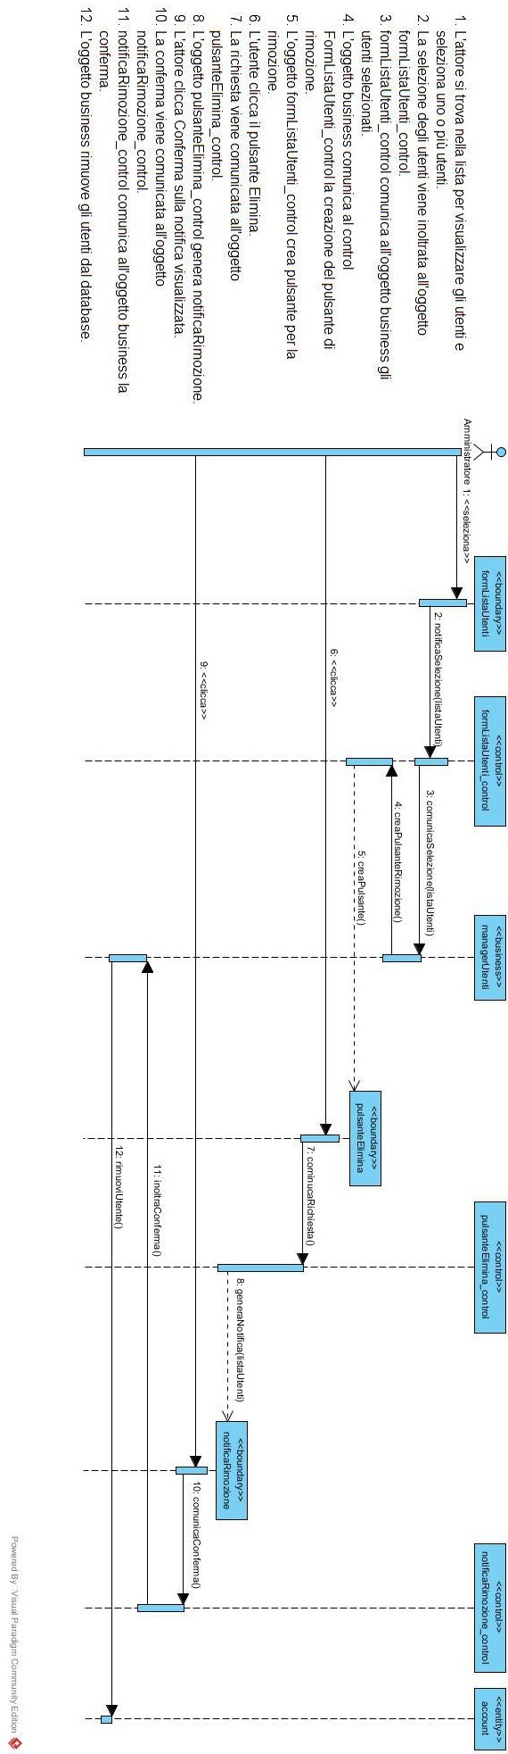

4.5 Statechart Diagram

Richieste Eliminazioni

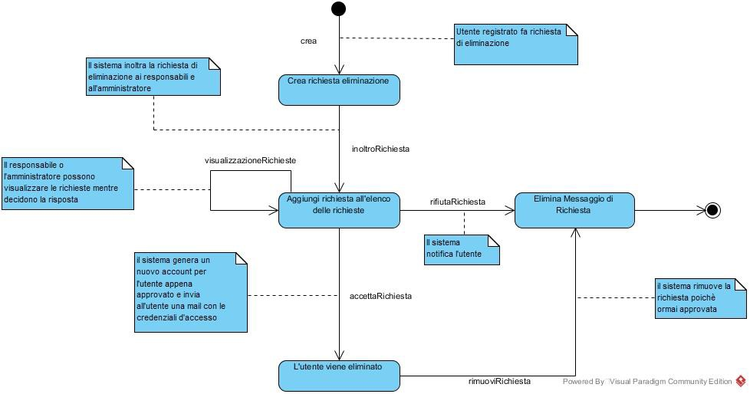

Richieste Registrazioni



4.6 Activity Diagram

AD_1 Registrazione



AD_3 ModificaProdotto



**4.7. Path Navigazionali**

PN_0 – Gestione Autenticazione





PN_1 – Gestione Account



PN_2 – Gestione Registrazione

PN_2.1 Utente



PN_2.2 Amministratore



PN_3 – Gestione Prodotti



PN_4 – Gestione Utente



4.8 Mockup

M_0 – Gestione Autenticazione

M_0.1 - Login

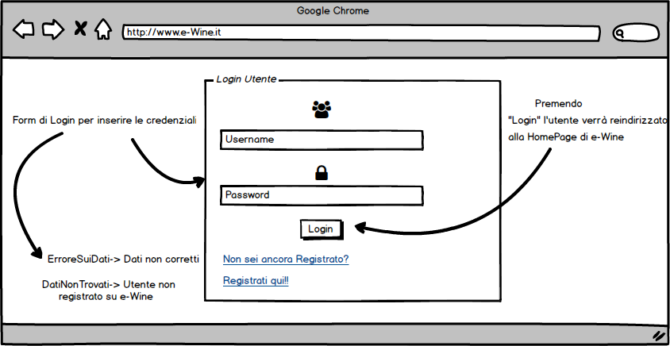

M_0.2 – Logout

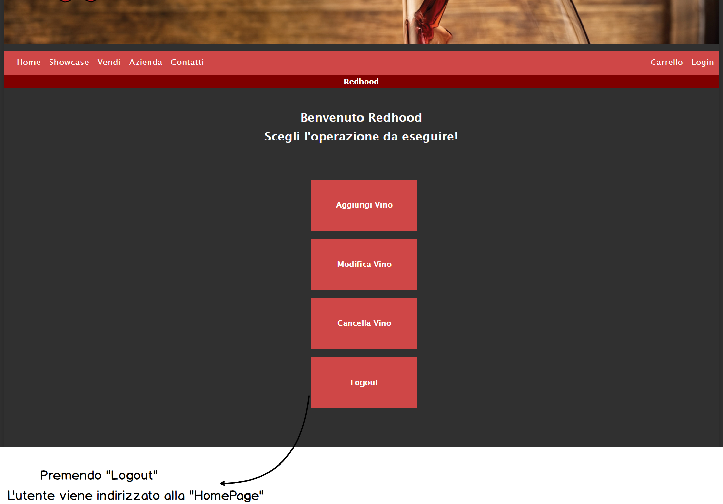

M_0.3 – Area Utente

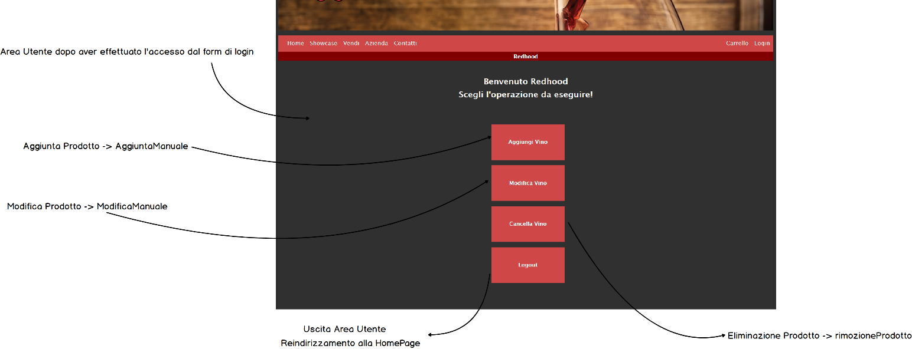

M_0.4 – Errore Sui Dati

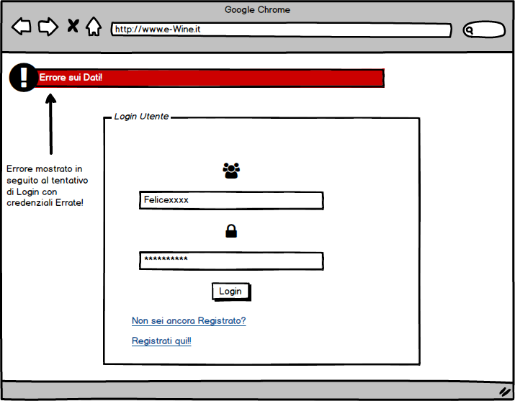

M_0.5 – Dati Non Trovati

